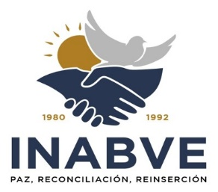
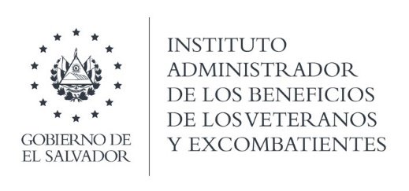

DECLARATORIA DE INEXISTENCIA

San Salvador, 8 de diciembre de 2023.
PUBLICO EN GENERAL PRESENTE.
Por este medio, la Dirección de Prestaciones para Personas con Discapacidad, que puede abreviarse DPDI, del Instituto Administrador de los Beneficios y Prestaciones Sociales de los Veteranos Militares de la Fuerza Armada y Excombatientes del Frente Farabundo Martí para la Liberación Nacional que participaron en el Conflicto Armado Interno de El Salvador del primero de enero de 1980 al dieciséis de enero de 1992, que puede abreviarse INABVE, a través de la Unidad de Acceso a la Información Pública, declara la inexistencia de información clasificada como OFICIOSA, por el hecho de no haberse generado en esta dirección durante el periodo de noviembre 2023, de conformidad al artículo 10 de la Ley de Acceso a la Información Pública. Y para hacerlo de conocimiento general se extiende la presente acta.

Licenciado. Noé Isaí Rivas Hernández
Oficial de Información
INABVE.

